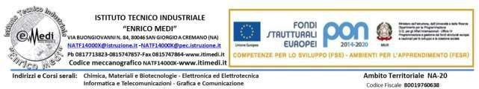



MODULO DI CANDIDATURA

**Progetto Erasmus+ Nr: 2022-1-IT01-KA121-VET-000065120**

Il /la sottoscritto/a …….……………………………………………………………. Nato/a il a

……………………….………..… Prov. …………….. residente a ……………………..……………………………………………………………..…

Prov. (………….) Regione ………………..…………….….…. Via ……………..……………………….………………………….. n ……………...

Cap. …………..…………….…… nazionalità……………………..……..….. Codice fiscale ………………………………………………………

Tel …………..………………………………………………………………. E mail : ………..……………………………………….………….…………….

Studente del IV anno della sezione indirizzo ;

DICHIARA

* di aver preso visione del bando e di accettarne il contenuto;
* di essere in possesso dei seguenti documenti in corso di validità: Passaporto /Carta di Identità valida

per l’espatrio e Tessera Sanitaria;

Data …………….. FIRMA DELLO STUDENTE

FIRMA DEL GENITORE